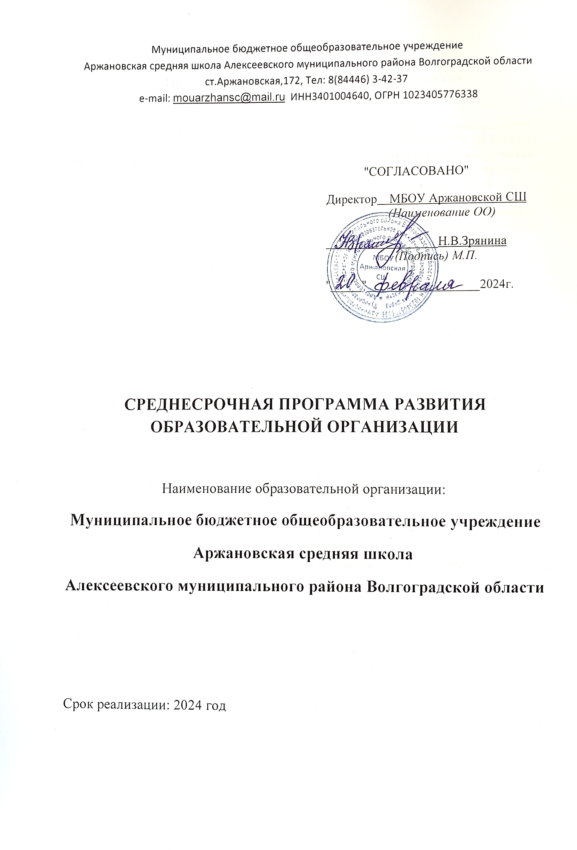

1. Паспорт среднесрочной программы развития
Наименование программы | Среднесрочная программа развития МБОУ Аржановской СШ на 2024 год
Цель и задачи программы | Наименование риска 1: Пониженный уровень качества школьной и воспитательной среды  Цель: повысить уровень школьной образовательной и воспитательной среды за счет актуализации системы психолого-педагогического сопровождения участников образовательного процесса и создания мотивирующей образовательной среды  Задачи:  - Проведение диагностики школьной образовательной и воспитательной среды, анализа и интерпретацию ее результатов.  - Обеспечение психолого-педагогического сопровождения всех участников образовательного процесса.  - Развитие мотивации обучающихся для повышения предметных и метапредметных результатов обучения, развитие потребностей в самообразовании, саморазвитии и самовоспитании  - Совершенствование системы профориентационной деятельности в школе.  Наименование риска 2: Низкий уровень вовлеченности родителей в образовательный процесс  Цель: Вовлечь родителей в образовательный процесс для развития творческой личности ребёнка, способного адаптироваться в современном обществе.  Задачи:  - Изучение мнения родителей (законных представителей) о качестве оказания услуг, предоставляемых ОО.  - Систематическое информирование родителей об образовательных событиях в ОО, достижениям и проблемам школы.  - Привлечение родителей к организации, проведению и участию в различных мероприятиях школы и отдельных классов, способствующих развитию творческой личности ребёнка, способного адаптироваться в современном обществе.  - Создание эффективно-функционирующего Управляющего совета школы.  - Повышение психолого-педагогической компетентности родителей.
Целевые индикаторы и показатели программы | Риск: «Пониженный уровень качества школьной и воспитательной среды»  Показатели:  - Наличие диагностического инструмента для проведения диагностики школьной образовательной и воспитательной среды, анализа и интерпретации ее результатов.  - Участие в диагностических мероприятиях не менее 70% участников образовательных отношений  - Создание в школе зоны общения подростков, проявления социальных активностей, организации досуга.  - Определение группы педагогов с низким уровнем психологического благополучия.  - Наличие рекомендацийи по улучшению и сохранению психического здоровья педагогов в образовательном процессе  - Повышение психолого-педагогической компетенции педагогов  - Наличие рекомендаций по эффективному взаимодействию педагогов с обучающимися.  - Снижение на 5% доли обучающихся с рисками учебной неуспешности.  - Достижение 100% обучающимися с рисками учебной неуспешности результатов освоения образовательной программы, наличие успешной социально-психологической адаптации детей с высокими рисками неуспешности в обучении в образовательной среде, социуме.  - Список обучающихся с низким уровнем мотивации  - Наличие разработанных индивидуальных образовательных маршрутов (ИОМ) для 100% обучающихся с низкой мотивацией  - Увеличение доли учащихся, выполнивших ИОМ и улучшивших свои образовательные результаты (100%).  - Наличие программ краткосрочных курсов внеурочной деятельности в поддержку учебных предметов, в том числе предложенных школами-кураторами  - Доля обучающихся, с низким уровнем мотивации, прошедших обучение по программам краткосрочных курсов внеурочной деятельности в поддержку учебных предметов100%  - Открытие в ОО «Точка роста»  - Доля педагогов ОО, показавших открытые уроки не менее 50%.  - Определение личностных особенностей обучающихся для учета требований, предъявляемыми профессиями к человеку.  - Доля обучающихся 6-11 классов, принявших участие в проекте «Билет в будущее» не менее 100 %  - Доля обучающихся 8-11 классов, принявших участие в онлайн-уроках «ПроеКТОрия»- не менее 100%  Риск: «Низкий уровень вовлеченности родителей»  Показатели:  - Наличие диагностического материала по определению уровня удовлетворенности родителей (законных представителей) качеством оказания услуг, предоставляемых школой  - Участие в опросах не менее 70% родителей  - Систематическое информирование родителей об образовательных событиях в ОО, ее достижений и проблем  - Доля родителей, регулярно посещающих родительские собрания не менее 60%.  - Участие не менее 60% родителей в совместных воспитательных мероприятий, предусмотренных планом работы.  - Доля родителей, участвующих в процессах управления образовательной организацией с повышающим эффектом не менее 50%.
Методы сбора и обработки информации | Опрос, анкетирование, наблюдение, диагностика, посещение уроков, ВПР и ГИА
Сроки и этапы реализации программы | Этапы реализации проекта:  Первый этап (II квартал 2024 года) – аналитико- диагностический, подготовительный; экспериментально- внедренческий  Цель: проведение аналитической и диагностической работы; разработка и утверждение школьного проекта; реализация плана дорожной карты, разработка и внедрение целевых подпроектов  Третий этап (III квартал 2024 года) – этап промежуточного контроля и коррекции  Цель: отслеживание и корректировка  результатов реализации программы, апробация и экспертная оценка информационного обеспечения образовательного процесса.  Четвертый этап (IV квартал 2024 г) - этап полной реализации проекта.  Цель: подведение итогов реализации проекта распространение опыта работы.
Основные мероприятия или проекты программы/перечень подпрограмм | Программа по преодолению пониженного уровня качества школьной и воспитательной среды.  Программа по вовлечению родителей в образовательный процесс.
Ожидаемые конечные результаты реализации программы | Риск «Пониженный уровень качества школьной и воспитательной среды»  Создание условий для повышения уровня школьной образовательной и воспитательной среды за счет актуализации системы психолого-педагогического сопровождения участников образовательного процесса и создания мотивирующей образовательной среды.  Риск «Низкий уровень вовлеченности родителей»  Организовано психолого-педагогическое просвещение родителей (законных представителей).  Увеличена доля родителей (законных представителей), удовлетворённых образовательно-воспитательным процессом. Увеличение количества родителей (законных представителей), заинтересованных в обучении и воспитании своего ребёнка.  Увеличение доля родителей (законных представителей), участвующих в событийных мероприятиях школы.
Исполнители | Администрация, педагогический коллектив школы.
Порядок управления реализацией программы | Корректировка программы осуществляется Педагогическим советом школы; Управляющим советом школы.  Управление реализацией программы осуществляется директором школы.

2. Мероприятия среднесрочной программы по преодолению пониженного уровня качества школьной и воспитательной среды, обеспечивающие реализацию ее задач
Направление в соответствии с риском | Задача | Мероприятие | Сроки реализации | Показатели реализации | Ответственные | Участники
Определение типа школьной образовательной и воспитательной среды | Проведение диагностики школьной образовательной и воспитательной среды, анализа и интерпретации ее результатов. | Подбор диагностического инструментария оценки школьной образовательной и воспитательной среды | Март, 2024 | Наличие диагностического инструмента | Педагог- организатор учебной работы | Педагоги, учащиеся, родители (законные представители)
 |  | Проведение диагностических мероприятий | Март,2024 | Участие в диагностических мероприятиях не менее 70% участников образовательных отношений | Педагог- организатор учебной работы | Педагоги, учащиеся, родители (законные представители)
 |  | Организация предметно-пространственной среды школы для общения подростков, проявления социальных активностей, организации досуга. | В течение года | Создание в школе зоны общения подростков, проявления социальных активностей, организации досуга. | Администрация | Педагоги, учащиеся, родители (законные представители
Психолого-педагогическое сопровождение педагогов | Изучить уровень стрессоустойчивости педагогов, их психоэмоциональное состояние, самооценку, удовлетворенность организацией образовательного процесса | Проведение диагностики педагогов:  -уровень стрессоустойчивости (Методика «Оценка нервнопсихической устойчивости педагогов)  - уровень эмоционального выгорания (Методика диагностики В.В. Бойко «Синдром эмоционального выгорания»)  -уровень психологического благополучия (опросник «Психологическое благополучие», методика Рифф адаптированная Т.Д. Шевеленковой, П.П. Фесенко) | Апрель, 2024 | Определение группы педагогов с низким уровнем психологического благополучия. На основе полученных данных разработать общие рекомендации по улучшению и сохранению психического здоровья педагогов в образовательном процессе | Педагог-психолог | Педагоги
Укрепление психологического здоровья педагога | Обучение педагогов приемам саморегуляции негативных эмоциональных состояний, снятия тревожности, эмоциональной напряженности | Проведение семинара «Актуальные вопросы сохранения и укрепления психологического здоровья педагога»  Лекции по темам:  1. Профилактика эмоционального выгорания педагога.  2. Профилактика конфликтов в педагогической деятельности и эффективные способы их разрешения. | Май, 2024  Март, 2024  Сентябрь, 2024 | Повышение психолого-педагогической компетенции педагогов | Администрация | Педагоги
Психолого-педагогическое сопровождение родителей | Повышение психологической компетенции родителей в вопросах воспитания детей | Проведение индивидуального консультирования родителей | В течение года | Наличие рекомендаций по эффективному взаимодействию с ребенком | Психолог | Родители, педагоги
Психолого-педагогическое сопровождение родителей |  | Выступления на родительских собраниях | В течение года |  | Педагоги, педагог-психолог | Родители, педагоги
Психолого-педагогическое сопровождение учащихся: | Определение индивидуальных особенностей и склонностей личности, ее потенциальных возможностей в процессе обучения и воспитания, выявление причин и механизмов нарушений в обучении, развитии, социальной адаптации | Подбор диагностических методик | Февраль, 2024 | Снижение на 5% доли обучающихся с рисками учебной неуспешности. Достижение 100% обучающимися с рисками учебной неуспешности результатов освоения образовательной программы, наличие успешной социально-психологической адаптации детей с высокими рисками неуспешности в обучении в образовательной среде, социуме. | Педагог - психолог | Обучающиеся, Педагоги, психолог, социальный педагог
Психолого-педагогическое сопровождение учащихся: |  | Разработка коррекционно-развивающей программы для каждого учащегося с риском учебной неуспешности | Март, 2024  В течение года |  | Педагоги, педагог-психолог, социальный педагог | Обучающиеся, Педагоги, психолог, социальный педагог
Психолого-педагогическое сопровождение учащихся: |  | Реализация программ
Уровень мотивации обучающихся | Развитие мотивации обучающихся для повышения предметных и метапредметных результатов обучения, развитие потребностей в самообразовании, саморазвитии и самовоспитании | Изучение уровня мотивации обучающихся по  методике М.И.Лукьяновой | Март, 2024 | Список обучающихся с низким уровнем мотивации | Педагоги, педагог-психолог | Педагогический коллектив, обучающиеся
 |  | Разработка и реализация индивидуальных образовательных маршрутов обучающихся с низкой учебной мотивацией |  | Наличие разработанных индивидуальных образовательных маршрутов (ИОМ) для 100% обучающихся с низкой мотивацией Увеличение доли учащихся, выполнивших ИОМ и улучшивших свои образовательные результаты (100%). | Педагоги, педагог-психолог | Педагогический коллектив, обучающиеся
 | Реализация программ краткосрочных курсов внеурочной деятельности в поддержку учебных предметов, заключение договоров сетевого взаимодействия со школами-кураторами. Открытие в ОО «Точка роста» | Разработка программ краткосрочных курсов внеурочной деятельности в поддержку учебных предметов |  | Наличие программ краткосрочных курсов внеурочной деятельности в поддержку учебных предметов, в том числе предложенных школами-кураторами | Педагог- организатор учебной работы | Педагогический коллектив
 |  | Заключенние договора сетевого взаимодействия со школами-кураторами |  |  | Администрация | Администрация
 |  | Реализация программ |  | Доля обучающихся, с низким уровнем мотивации, прошедших обучение по программам краткосрочных курсов внеурочной деятельности в поддержку учебных предметов100% | Педагоги | Педагоги, обучающиеся
 |  | Открытие в ОО «Точка роста» | Август-сентябрь 2024г. | Открытие в ОО «Точка роста» | Администрация | Администрация
Развитие предметной и методическая компетентность педагогических работников школы | Формирование методической компетентности педагогических работников школы | Проведение педагогического совета «Учебная мотивация как необходимое условие успешности обучения». Взаимопосещение уроков |  | Доля педагогов ОО, принявших участие в педагогическом совете в роли активных участников не менее 50%.  Доля педагогов ОО, показавших открытые уроки не менее 50%. | Администрация | Педагогические работники
Профориентационная работа | Выявление трудовых склонностей и личностных характеристик обучающихся. | Подбор методики выявления трудовых склонностей и личностных характеристик обучающихся. | Февраль, 2024 | Определение личностных особенностей обучающихся для учета требований, предъявляемыми профессиями к человеку. | Педагог-психолог, социальный педагог, учитель внеурочной деятельности "Билет в будущее" | Обучающиеся 6-11 классов,  педагог-психолог, социальный педагог, учитель внеурочной деятельности "Билет в будущее"
 |  | Анкетирование учащихся | Апрель, 2024 |  | Педагог-психолог, социальный педагог.
 | Включение в уроки общеобразовательного цикла элемент значимости учебного предмета для профессиональной деятельности | Проведение профориентационных занятий с использованием интерактивного сервиса "Конструктор будущего" в рамках проекта "Билет в будущее» | В течение года | Доля обучающихся 6-11 классов, принявших участие в проекте «Билет в будущее» не менее 100% | Учитель внеурочной деятельности "Билет в будущее" | Обучающиеся 6-11 классов, учитель внеурочной деятельности "Билет в будущее"
 |  | Просмотр и участие в онлайн-уроках «ПроеКТОрия» | В течение года | Доля обучающихся 8-11 классов, принявших участие в онлайн-уроках «ПроеКТОрия»- не менее 80% | Классные руководители, педагог-организатор воспитательной работы | Обучающиеся 8-11 классов, педагог-организатор ВР

Мероприятия среднесрочной программы по преодолению пониженного уровня вовлеченности родителей, обеспечивающие реализацию ее задач

Направление в соответствии с риском | Задача | Мероприятие | Сроки реализации | Показатели реализации | Ответственные | Участники
Изучение мнения родителей (законных представителей) о качестве оказания услуг, предоставляемых школой | Определение уровня удовлетворенности родителей (законных представителей) качеством оказания услуг, предоставляемых школой | Разработка диагностического инструментария по изучению мнения родителей (законных представителей) о качестве оказания услуг, предоставляемых школой | Февраль, 2024 | Наличие диагностического материала | Директор школы | Администрация
 |  | Проведение диагностики | Март, сентябрь 2024 | Участие в опросах не менее 70% родителей | Администрация | Родители, классные руководители
Информирование родителей об образовательных событиях в ОО, ее достижений и проблем | Обеспечение систематического информирования родителей об образовательных событиях в ОО, ее достижений и проблем | Назначение ответственного лица, обеспечивающего систематическое информирования родителей через официальный сайт ОУ, на информационных стендах, в ВК и ОК | Февраль, 2024 | Систематическое информирование родителей об образовательных событиях в ОО, ее достижений и проблем | Администрация, ответственный за сайт школы, ВК и ОК | Родители, классные руководители
 |  | Создание родительского чата в Сферум | Февраль, 2024 |  | Администрация | Родители, классные руководители
 |  | Систематическое информирования родителей об образовательных событиях в ОО, ее достижений и проблем | В течение года |  | Администрация | Родители, классные руководители
Повышение психолого-педагогической компетентности родителей | Организация работы «Родительского всеобуча» | Проведение родительских собраний (лекториев, встреч) по темам: Эмоциональное благополучие детей в семье;  Роль отца в воспитании ребенка;  Воспитание ненасилием в семье. Консультирование родителей по вопросам воспитания детей | В течение года | Повышение психолого-педагогической компетентности родителей в области семейного воспитания и семейного взаимодействия. Доля родителей, регулярно посещающих родительские собрания не менее 60%. | Педагог- организатор воспитательной работы,  педагог- организатор учебной работы,  социальный  педагог, педагог-психолог, классные руководители. | Педагогический коллектив, родители
Вовлечение родителей в событийные мероприятия школы | Повышения уровня вовлечености родителей в событийные мероприятия школы | Разработка плана совместных воспитательных мероприятий школы с родителями и его реализация | В течение года | Участие не менее 60% родителей в совместных воспитательных мероприятий, предусмотренных планом работы | Педагог- организатор воспитательной работы,  социальный  педагог, педагог-психолог, классные руоводители | Педагогический коллектив, родители
Вовлечение родителей в общественное управление школой | Создание эффективно функционирующего Управляющего совета школы. | Организация работы Совета школы | В течение года | Совет школы принимает активное участие в разработке нормативно-правовых актов образовательной организации, устанавливает дополнительные критерии оценки качества работы организации.  Доля родителей, участвующих в процессах управления образовательной организацией с повышающим эффектом не менее 50%. | Администрация школы | Педагогический коллектив, родители

3. Механизм реализации программы
Руководителем программы является директор МБОУ Аржановской СШ, который несет персональную ответственность за ее реализацию, конечные результаты, целевое и эффективное использование выделяемых на выполнение программы финансовых средств (финансовый раздел программы опционален для участников проекта), а также определяет формы и методы управления реализацией программы.
В ходе выполнения программы допускается уточнение целевых показателей и расходов на ее реализацию, совершенствование механизма реализации программы.
Финансирование выполнения программы осуществляется за счёт бюджетных средств, выделяемых МБОУ Аржановской СШ.

